
НАПОМИНАЛКА

Каникулы с 1 ноября по 7 ноября
Первый учебный день – 8 ноября (среда)
(Завтраки 280 руб. за две недели с 08.11 по 17.11)

Учебный процесс (I группа 07:45 - 12:40, II группа 07:45 -11:20)
- Обучение грамоте (азбука, зеркальце, папка с индивидуальными листами)
- Письмо (пропись «Мой алфавит»)
- Математика (учебник, тетрадь на печатной основе II часть, эталоны)
- Окружающий мир (тетрадь на печатной основе)
ПЕРЕРЫВ
РПС (I группа)
Планируя каникулы, не забудьте включить спортивные игры на свежем воздухе и в спортивных комплексах, занятия по интересам, помощь по дому взрослым, семейное чтение, культурные выходы в театр, цирк, музеи и на выставки.

Нескучные каникулы
Внеклассное чтение (можно прочитать)
Носов «Живая шляпа», «На горке», «Ступеньки».

Математика (повторить)
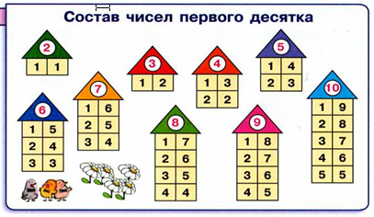

Письмо (можно записать данный текст в пропись «Мой алфавит» на с. 19)
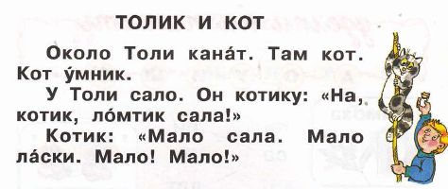
Олимпиада на Учи.ру

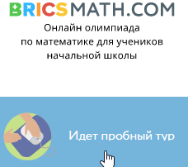
Лицейский конкурс рисунка «Животные – наши друзья»
(рисунок принести 8 ноября, участие по желанию)
Помните, отдых должен быть безопасным!

